图片旋转 及 html视频拍照及视频录制 可行性研究

图片旋转放大
经在Firefox和google测试都可以。效果图如下：
放大缩小：
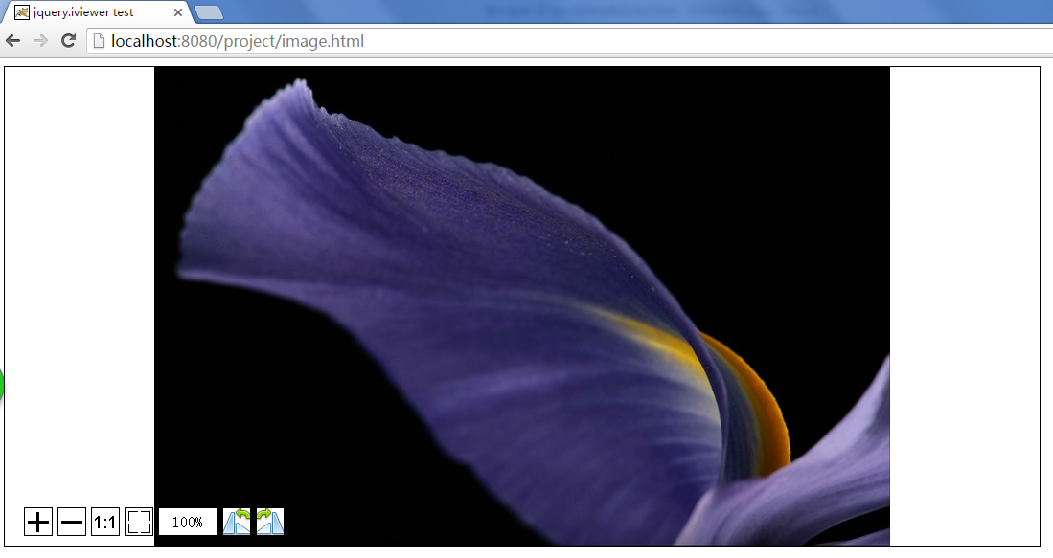

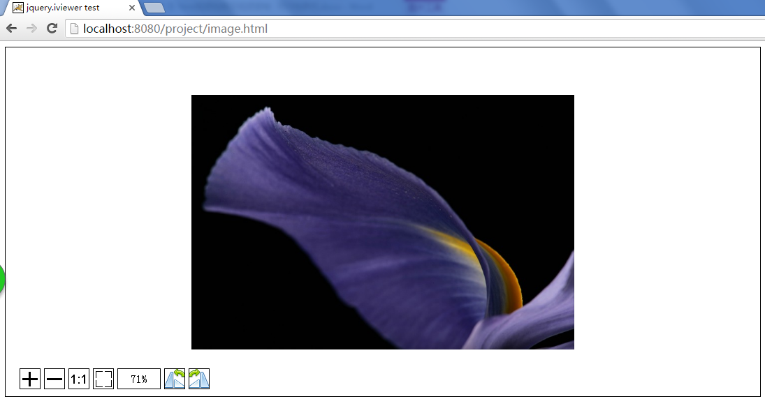
图片旋转：
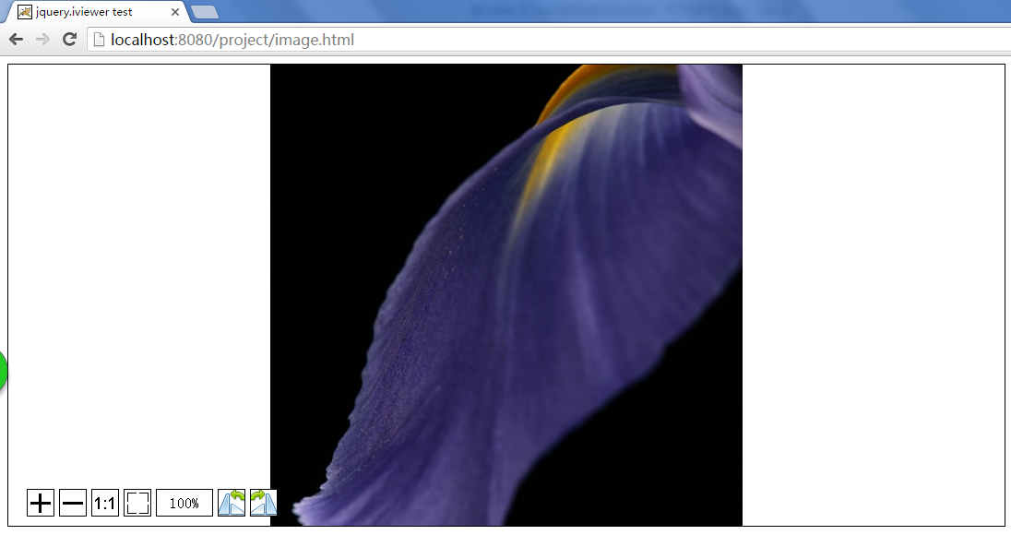

Html5视频拍照及视频录制
- Html5读取摄像头设备正常，在firefox和google测试正常。
- 拍照功能主要实现方式是将当前video的画面截取下来画到canvas里面，Firefox和google测试正常。测试效果如下：

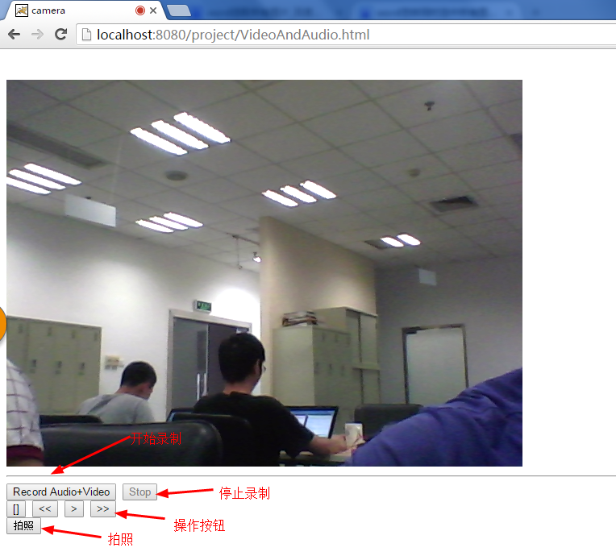
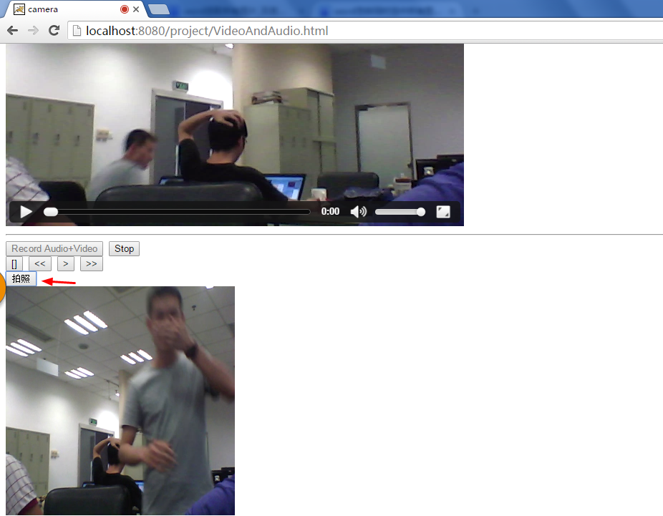
- 录像功能测试存在问题：
1）.录像成功可以保存到本地，通过浏览器下载。但是快进快退功能没用，下载下来的视频在优酷播放器下不存在快进等功能。
2）.在点击stop后偶尔会存在无法解码的情况，
情况详解：html5支持ogg,webm,map4四种格式的视频，在测试的时候这三种格式的都试过，都是不能快进快退，包括设置video的currentTime都没用；录制的视频无法解码，推测是RecordRTC插件在保存的时候问题。Google了好久，目前只找到RecordRTC插件是提供html5视频录制的功能。
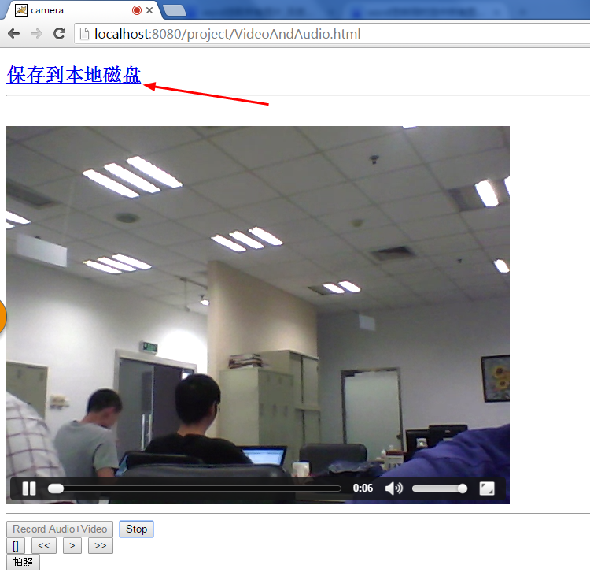


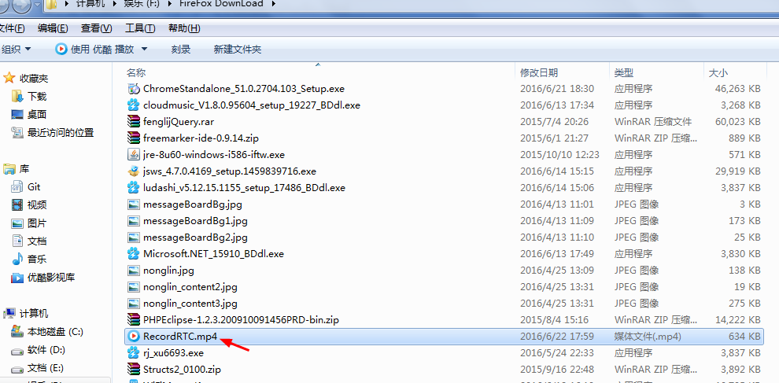
在网页和优酷上都不能快进快退。
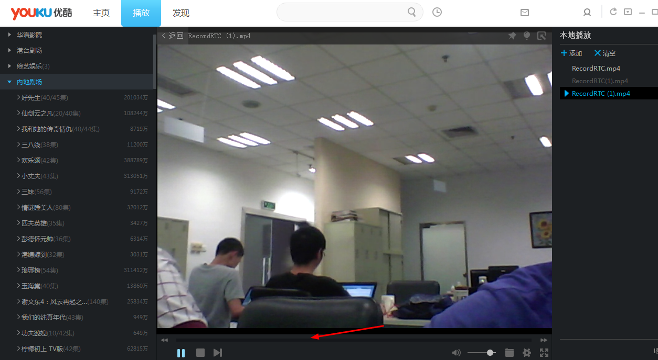

视频无法解码，提示该文件已损坏。
